**Presentación**

**Tema:**

Propuesta De Planificación E Implementación

De Un Sistema De Agenda De Citas Médicas.

Para: **TechMed Solutions**

**Nombre:**

Jeremy De La Cruz

**Profesor:**

Jabnel Contreras

**Materia:**

Planificación y Control

De Proyectos

**Fecha:**

22/12/2023

# Problemática de la empresa:

La principal dificultad al implementar un Sistema de Agenda de Citas Médicas en TechMed Solutions radica en hacer que funcione bien con diferentes tipos de calendarios que usan los médicos. Asimismo, los médicos usan diferentes aplicaciones para administrar sus horarios, algunas integradas en sus registros médicos electrónicos (EMR) y otras independientes. Esta variedad de herramientas complica crear un sistema que funcione para todos. Además, es difícil lograr que este sistema funcione sin problemas abarcando tantos sistemas y aplicaciones de calendario con muchos tipos de tecnología. Los médicos confían en diferentes aplicaciones para gestionar sus citas, y esto también dificulta la creación de un sistema único y fácil de usar. Algunos médicos usan calendarios dentro de sus registros médicos electrónicos (EMR), mientras que otros prefieren aplicaciones separadas. Esta diferencia en preferencias y tecnología complica la creación de un sistema que funcione para todos. Otro problema importante es que los sistemas actuales no se comunican bien entre sí. Tienen reglas diferentes y formas distintas de compartir información. Esto complica que la nueva plataforma se conecte y hable efectivamente con los sistemas actuales. Adicionalmente, un aspecto complicado es asegurar que la información de los pacientes esté siempre segura y protegida.

Al juntar diferentes sistemas, es esencial garantizar altos niveles de seguridad para los datos sensibles de los pacientes y esta es otra problemática más. Cada sistema puede tener sus propias formas de proteger la información, lo que hace difícil establecer una estrategia de seguridad unificada. Es fundamental cumplir con las reglas de privacidad y seguridad médica, lo cual añade complejidad a este desafío. Además, la falta de integración efectiva puede llevar a una mala gestión de citas. Esto significa que puede haber confusiones en los horarios y pérdida de tiempo tanto para los médicos como para los pacientes. Es vital lograr una integración adecuada para administrar las citas de manera eficiente.

**Descripción del proyecto:**

El proyecto tiene como objetivo principal desarrollar un Sistema de Agenda de Citas Médicas para TechMed Solutions que integre y optimice la gestión de citas para los profesionales de la salud y los pacientes. La plataforma permitirá una programación eficiente, notificaciones automatizadas, acceso al historial de citas y garantizará altos estándares de seguridad y privacidad para los datos de los pacientes. El sistema mejorará la experiencia de los pacientes y optimizará la administración de citas para los profesionales médicos.

Tecnología Utilizada: La aplicación será desarrollada utilizando tecnologías modernas como React para la interfaz de usuario, Node.js para el backend, y bases de datos PostgreSQL. Se utilizarán APIs para la integración con sistemas de registros médicos electrónicos (EMR) y aplicaciones de calendario.

Duración del Proyecto: El proyecto está programado para un período de 12 meses, que incluye etapas de diseño, desarrollo, pruebas y despliegue completo.

Alcance Geográfico del Proyecto: El proyecto abarcará todas las clínicas y consultorio médicos afiliados a TechMed Solutions en República Dominicana, La Vega, permitiendo a los profesionales de la salud de diferentes regiones acceder y utilizar la plataforma de manera integrada.

Compatibilidad Multiplataforma: Compatibilidad con diversas plataformas, incluyendo dispositivos móviles y de escritorio, para garantizar accesibilidad desde cualquier ubicación.

**Alcance del Sistema de Agenda de Citas Médicas:**

El Sistema de Agenda de Citas Médicas permite a los profesionales de la salud registrar, gestionar y visualizar citas de pacientes. Ofrece notificaciones automáticas, historial de citas, reserva en línea, integración con calendarios y garantiza la seguridad de los datos. Es fácil de usar en diferentes dispositivos, brindando mayor eficiencia y comodidad tanto para médicos como para pacientes.

**Funcionalidades Principales:**

**Registro de Citas:**

Permitir a los profesionales de la salud programar y registrar nuevas citas de pacientes.

**Gestión de Citas:**

Facilitar la gestión y organización de las citas existentes, incluyendo edición y cancelación.

**Notificaciones Automatizadas:**

Enviar notificaciones automatizadas a los pacientes y médicos para recordatorios de citas.

**Acceso al Historial de Citas:**

Habilitar el acceso al historial de citas anteriores para médicos y pacientes.

**Reserva en Línea:**

Posibilitar a los pacientes realizar reservas de citas en línea a través de la plataforma.

**Integración con Calendarios:**

Integrar el sistema con diferentes aplicaciones de calendario utilizadas por los médicos para una gestión eficiente.

**Seguridad y Privacidad de Datos:**

Implementar medidas de seguridad robustas para garantizar la protección de la información confidencial de los pacientes.

**Compatibilidad Multiplataforma:**

Hay que asegurar que la aplicación sea accesible desde dispositivos móviles y de escritorio.

**Objetivos del Proyecto:**

Desarrollar una Solución Integral:

Crear un sistema que unifique la gestión de citas médicas, integrando las diversas herramientas y preferencias tecnológicas utilizadas por los profesionales de la salud.

**Optimizar la Experiencia del Paciente:**

Mejorar la experiencia de los pacientes al permitirles programar y gestionar sus citas de manera fácil y conveniente.

**Facilitar la Gestión para Profesionales de la Salud:**

Proporcionar a los médicos una plataforma fácil de usar para administrar sus horarios y citas de manera eficiente.

**Garantizar Seguridad y Privacidad:**

Establecer altos estándares de seguridad y privacidad de los datos del paciente para cumplir con las normativas médicas y generar confianza en el sistema.

**Cumplir con Requisitos Técnicos:**

Desarrollar la aplicación conforme a los requisitos mínimos del sistema para asegurar su funcionamiento en diversas plataformas.

**Realizar una Implementación Exitosa:**

Implementar y desplegar el sistema de manera efectiva en todas las clínicas y consultorios médicos afiliados a TechMed Solutions en República Dominicana.

**Evaluar la Efectividad Post-Implementación:**

Realizar una evaluación después de la implementación para recopilar retroalimentación y hacer ajustes necesarios para mejorar la plataforma.

**Acta de Constitución del Proyecto.**

|  |  |  |  |
| --- | --- | --- | --- |
| PROPUESTA DE IMPLEMENTACIÓN DE SISTEMA DE AGENDA DE CITAS MEDICAS, TECHMED SOLUTIONS S.A. | | | |
| Proyecto | | Sistema de Agenda de Citas Médicas para TechMed Solutions S.A. | |
| Nombre del documento | | Acta de Constitución del Proyecto | |
| Preparado por: | | Jeremy De La Cruz | |
| Revisado por: | | Alfri Sánchez | |
| DESCRIPCIÓN DEL PROYECTO | | | |
| El proyecto "Sistema de Agenda de Citas Médicas para TechMed Solutions" tiene como objetivo principal desarrollar e implementar una plataforma independiente para la gestión de citas médicas. Este sistema busca optimizar la coordinación de citas entre los profesionales de la salud y los pacientes, mejorando la eficiencia y la calidad de la atención médica. | | | |
| OBJETIVOS DEL PROYECTO | | | |
| 1. Desarrollar una plataforma de agenda de citas médicas flexible e integrable que se adapte a diversos entornos tecnológicos.  2. Garantizar la interoperabilidad con los sistemas de calendarios existentes utilizados por los profesionales de la salud.  3. Facilitar la experiencia del usuario mediante una interfaz intuitiva y de fácil uso.  4. Optimizar la coordinación de citas médicas, mejorando la eficiencia y precisión en la administración de la agenda. | | | |
| FACTORES CRÍTICOS DE ÉXITO DEL PROYECTO | | | |
| 1. Integración Eficiente de Sistemas y Aplicaciones de Calendario. 2. Seguridad y Privacidad de Datos. 3. Facilitar la Experiencia del Usuario. 4. Gestión Efectiva de Citas. | | | |
| REQUISITOS DE APROBACIÓN | | | |
| FCE (Factores Críticos De Éxito Del Proyecto) | **Evaluador** | | **Firma Cierre Del Proyecto** |
| Aprobación del Diseño del Sistema: El diseño del sistema, incluyendo la arquitectura, interfaz de usuario y seguridad de datos. | Dr. Israel Valerio, Director de Tecnología de la Información.  Ing. Johan Ortiz, Gerente de Desarrollo de Software.  Lic. Laura Esther, Gerente de Seguridad de Datos. | | Dr. Israel Valerio, Director de Tecnología de la Información. |
| Aprobación del Desarrollo de la Aplicación: El desarrollo de la aplicación con las tecnologías especificadas. | Dr. Juan Daniel Reyes, Director Médico.  Ing. Samuel Ángeles, Líder del Equipo de Desarrollo.  Lic. José Gabriel, Especialista en Seguridad Informática. | |  |
| Aprobación del Despliegue Completo: Antes de la implementación en todas las clínicas. | Lic. Elizabeth Acevedo, Directora de Operaciones.  Dr. Manuel Torres, Jefe de Clínica.  Ing. Marvin Sánchez, Coordinador de Implementación. | |
| Cumplimiento de Requisitos Normativos: Asegurar que se cumplan todos los requisitos legales y normativos relacionados con la gestión de datos de pacientes y privacidad médica. | Dr. Hancer Jiménez, Director Legal.  Lic. Rafael Cepeda, Responsable de Cumplimiento Normativo.  Dra. Evelyn De La Cruz, Asesora Médico Legal. | |  |
| JUSTIFICACIÓN DEL PROYECTO | | | |
| La implementación de un Sistema de Agenda de Citas Médicas es fundamental para abordar la complejidad en la coordinación de citas que enfrentan los profesionales de la salud en el contexto actual. La diversidad de sistemas de calendarios utilizados crea una problemática en la integración y eficiencia de la gestión de citas. Esta plataforma brindará una solución tecnológica avanzada, permitiendo una coordinación efectiva y una mejor experiencia tanto para los profesionales de la salud como para los pacientes. | | | |
| FINALIDAD DEL PROYECTO | | | |
| Abordar la complejidad en la gestión de citas médicas al desarrollar una plataforma tecnológica que unifique y optimice esta tarea, cuyo objetivo principal es crear un sistema flexible y fácil de usar que permita a los profesionales de la salud coordinar eficazmente las citas, a pesar de la diversidad de sistemas de calendario utilizados, al tiempo que garantiza altos estándares de seguridad y privacidad de datos para satisfacer las necesidades de médicos y pacientes. | | | |
| PRINCIPALES INTERESADOS | | | |
| 1. TechMed Solutions: Equipo de gestión del proyecto y patrocinador principal. 2. Desarrolladores y Equipo Técnico: Encargados de la creación, implementación y mantenimiento del sistema. 3. Profesionales de la Salud: Usuarios finales que utilizarán el sistema para administrar sus citas. 4. Pacientes: Usuarios finales que utilizarán la plataforma para programar y gestionar sus citas médicas. | | | |
| RIESGOS | | | |
| 1. Complejidad de la Integración de Sistemas de Calendario. 2. Seguridad y Privacidad de Datos. 3. Experiencia del Usuario. 4. Gestión de Citas Ineficiente. 5. Problemas en la Integración de Sistemas Actuales. 6. Desafíos en el Cumplimiento Normativo. | | | |
| HITOS DEL PROYECTO | | | |
| 1. Diseño del Sistema: En esta etapa se define la arquitectura del sistema, se diseña la interfaz de usuario y se establece la estrategia de seguridad y privacidad de datos. 2. Desarrollo de la Aplicación: Durante esta fase, se desarrolla la aplicación utilizando React, Node.js y PostgreSQL, incluyendo la integración de notificaciones automatizadas. 3. Pruebas y Validación: Aquí se llevan a cabo pruebas exhaustivas, se valida el sistema con usuarios piloto y se realizan ajustes en función de los comentarios recibidos. 4. Despliegue Completo: Se implementa el sistema en todas las clínicas y consultorios médicos afiliados en República Dominicana, asegurando su funcionamiento efectivo. | | | |
| PRESUPUESTO DEL PROYECTO | | | |
| El presupuesto estimado para este proyecto es de aproximadamente RD$,200,000 incluyendo costos de desarrollo, pruebas, infraestructura, recursos humanos y gastos generales. Este presupuesto se distribuirá a lo largo de las distintas fases del proyecto para garantizar su éxito y cumplimiento dentro de los plazos establecidos. | | | |
| GERENTE DE PROYECTO ASIGNADO AL PROYECTO | | | |
| El Gerente del Proyecto será el Ing. Alfri Sánchez gerente del Dpto. de informática | | | |

***Propuesta De Implementación De Sistema De Agenda De Citas Médicas, TechMed Solutions S.A***

**EDT (Estructura del desglose del trabajo).**

|  |  |  |
| --- | --- | --- |
| **EDT** | **Nombre de la tarea** | **Duración** |
|  | **Fase 1: Diseño y Planificación** | (109 días) |
|  | **Investigación y Análisis** |  |
|  | Evaluar Diversidad de Sistemas de Calendario | 7 dias. |
|  | Revisión de Aplicaciones de Gestión de Citas | 14 dias. |
|  | Análisis de Requisitos de Seguridad y Privacidad | 11 dias. |
|  | **Diseño del Sistema** |  |
|  | Diseño de la Estructura del Sistema | 14 dias. |
|  | Estrategia de Seguridad de Datos | 7 dias. |
|  | **Planificación y Reuniones con Interesados** |  |
|  | Definición de Requisitos con Profesionales Médicos | 14 dias. |
|  | Sincronización de Reuniones con Desarrolladores y Equipos Técnicos | 7 dias. |
|  | **Fase 2: Desarrollo de la Aplicación** | (98 días) |
|  | **Desarrollo del Backend** |  |
|  | Implementación de Lógica de Gestión de Citas en Node.js | 28 dias. |
|  | Configuración de la Base de Datos PostgreSQL | 14 dias. |
|  | **Desarrollo del Frontend** |  |
|  | Desarrollo de la Interfaz de Usuario en React | 28 dias. |
|  | Integración de APIs para Acceso al Historial de Citas | 14 dias. |
|  | **Integración de Notificaciones Automatizadas** |  |
|  | Configuración y Pruebas de Envío de Notificaciones | 14 dias. |
|  | **Fase 3: Pruebas y Validación** | (64 días) |
|  | **Pruebas Funcionales** |  |
|  | Pruebas de Funcionalidad en Diferentes Dispositivos | 14 dias. |
|  | Validación de Integración con Calendarios Existentes | 11 dias. |
|  | **Pruebas de Seguridad** |  |
|  | Evaluación de Vulnerabilidades | 14 dias. |
|  | Garantizar Cumplimiento con Regulaciones Médicas | 11 dias. |
|  | **Ajustes basados en Comentarios de Usuarios Piloto** | 14 dias. |
|  | **Fase 4: Implementación y Despliegue Completo** | (70 días) |
|  | **Implementación en Clínicas y Consultorios Afiliados** |  |
|  | Coordinación con Equipo de Implementación | 14 dias. |
|  | Capacitación de Usuarios Finales | 7 dias. |
|  | **Monitoreo Post-Implementación** |  |
|  | Evaluación de la Experiencia de Usuarios en Fase Inicial | 14 dias. |
|  | Identificación y Resolución de Problemas Iniciales | 35 dias. |
|  | **Fase 5: Gestión del Proyecto** | (238 días) |
|  | **Supervisión General del Proyecto** |  |
|  | Seguimiento del Progreso y Cumplimiento de Hitos | 35 dias. |
|  | Resolución de Problemas y Obstáculos | 35 dias. |
|  | **Comunicación y Reporte de Avances** |  |
|  | Elaboración de Informes Periódicos para Interesados | 84 dias. |
|  | Reuniones de Seguimiento y Evaluación | 84 dias. |

**Tabla de la Ruta crítica del proyecto.**

|  |  |  |  |
| --- | --- | --- | --- |
| Actividad | Descripción | Predecesores | Duración |
| A | Evaluar Diversidad de Sistemas de Calendario | - | 7 dias. |
| B | Revisión de Aplicaciones de Gestión de Citas | A | 14 dias. |
| C | Análisis de Requisitos de Seguridad y Privacidad | B | 11 dias. |
| D | Diseño de la Estructura del Sistema | C | 14 dias. |
| E | Interfaz de Usuario (UI) - Desarrollo de Prototipos | D | 21 dias. |
| F | Estrategia de Seguridad de Datos | D | 7 dias. |
| G | Definición de Requisitos con Profesionales Médicos | C | 14 dias. |
| H | Sincronización de Reuniones con Desarrolladores y Equipos Técnicos | G | 7 dias. |
| I | Implementación de Lógica de Gestión de Citas en Node.js | E | 28 dias. |
| J | Configuración de la Base de Datos PostgreSQL | E | 14 dias. |
| K | Desarrollo de la Interfaz de Usuario en React | J | 28 dias. |
| L | Integración de APIs para Acceso al Historial de Citas | K | 14 dias. |
| M | Configuración y Pruebas de Envío de Notificaciones | K | 14 dias. |
| N | Pruebas de Funcionalidad en Diferentes Dispositivos | L | 14 dias. |
| O | Validación de Integración con Calendarios Existentes | L | 11 dias. |
| P | Evaluación de Vulnerabilidades | M | 14 dias. |
| Q | Garantizar Cumplimiento con Regulaciones Médicas | P | 11 dias. |
| R | Ajustes basados en Comentarios de Usuarios Piloto | O, Q | 14 dias. |
| S | Coordinación con Equipo de Implementación | R | 14 dias. |
| T | Capacitación de Usuarios Finales | R | 7 dias. |
| U | Evaluación de la Experiencia de Usuarios en Fase Inicial | T | 14 dias. |
| V | Identificación y Resolución de Problemas Iniciales | U | 35 dias. |
| W | Seguimiento del Progreso y Cumplimiento de Hitos | V | 35 dias. |
| X | Elaboración de Informes Periódicos para Interesados | W | 84 dias. |
| Y | Reuniones de Seguimiento y Evaluación | W | 84 dias. |

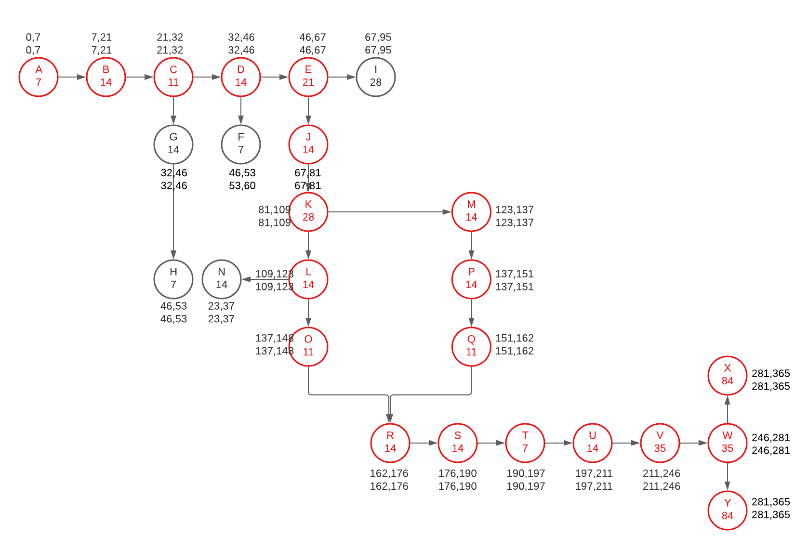**Diagrama de la Ruta crítica del proyecto.**

**Diagrama de Gantt.**

**Fase 1:**

**Fase 2:**

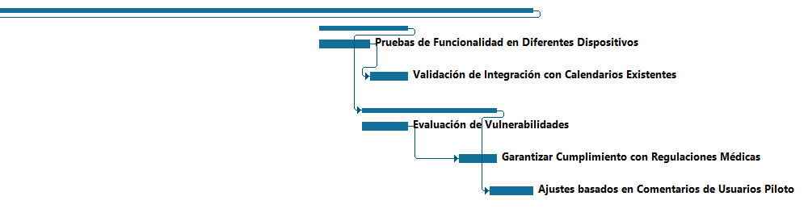**Fase 3:**

**Fase 4:**

**Fase 5:**

**Matriz de riesgo:**

|  |  |  |  |  |  |  |  |
| --- | --- | --- | --- | --- | --- | --- | --- |
| **N⁰** | **Riesgo** | **Descripción del riesgo** | **Causa** | **Consecuencias** | **Magnitud de Probabilidad.** | **Magnitud de Impacto.** | **Nivel de Impacto** |
| **1** | Complejidad de Integración de Sistemas de Calendario | Dificultad para integrar diversos sistemas de calendario utilizados por los médicos. | Variedad de sistemas y aplicaciones de calendario, falta de estándares de integración. | Posibles confusiones en los horarios, pérdida de tiempo para médicos y pacientes. | **4. Alto** | **4. Alto** | **Alto** |
| **2** | Seguridad y Privacidad de Datos | Riesgo de violación de seguridad y privacidad de datos de pacientes. | Diferentes formas de proteger la información en cada sistema, falta de una estrategia de seguridad unificada. | Pérdida de confianza de pacientes, posibles consecuencias legales. | **3. Medio** | **5. Muy Alto** | **Muy Alto** |
| **3** | Experiencia del Usuario | Dificultades en la aceptación y uso del sistema por parte de usuarios finales. | Interfaz de usuario poco intuitiva, falta de adaptación a las preferencias de médicos y pacientes. | Insatisfacción de usuarios, posible resistencia al cambio. | **3. Medio** | **3. Medio** | **Medio** |
| **4** | Gestión de Citas Ineficiente | Posibles errores y mal manejo de las citas médicas. | Falta de protocolos claros para gestionar y organizar citas, posibles confusiones. | Pérdida de tiempo y recursos, insatisfacción de pacientes y médicos. | **4. Alto** | **2. Bajo** | **Medio** |
| **5** | Problemas en la Integración de Sistemas Actuales | Dificultades en la comunicación efectiva entre sistemas existentes. | Reglas y formas diferentes de compartir información entre sistemas actuales. | Falta de coordinación, posibles errores en la transferencia de datos. | **3. Medio** | **4. Alto** | **Alto** |
| **6** | Desafíos en el Cumplimiento Normativo | Riesgo de no cumplir con las normativas médicas y de privacidad. | Cambios en regulaciones, falta de comprensión y seguimiento de requisitos normativos. | Consecuencias legales, multas y pérdida de reputación. | **3. Medio** | **5. Muy Alto** | **Alto** |

Bajo (1-5): Verde

Medio (6-10): Amarillo

Alto (11-15): Naranja

Muy Alto (16-25): Rojo

**Control de riesgo:**

|  |  |  |  |  |  |  |
| --- | --- | --- | --- | --- | --- | --- |
| **Evaluación de riesgo (Control)** | | | | **Calificación de riesgo** | | |
| **N⁰** | **Control** | **Descripción del control** | **Tipo de Control** | **Probabilidad** | **Impacto** | **Nivel de Impacto** |
| **1** | Capacitación en Integración de Sistemas | Implementar programas de capacitación para garantizar que los equipos comprendan y manejen eficientemente la integración de sistemas de calendario. | **Preventivo** | **2** | **3** | **6** |
| **2** | Reforzamiento de Medidas de Seguridad | Mejorar y actualizar continuamente las medidas de seguridad, incluyendo cifrado de datos y auditorías regulares, para reducir el riesgo de violación de datos. | **Preventivo** | **3** | **4** | **12** |
| **3** | Desarrollo de Interfaz de Usuario Intuitiva | Realizar pruebas de usabilidad y obtener comentarios para mejorar la interfaz de usuario y aumentar la aceptación del sistema. | **Correctivo** | **2** | **2** | **4** |
| **4** | Establecimiento de Protocolos de Gestión de Citas | Definir y comunicar claramente los protocolos para la gestión de citas, incluyendo procedimientos de edición y cancelación. | **Preventivo** | **3** | **3** | **9** |
| **5** | Pruebas Rigurosas de Integración | Realizar pruebas exhaustivas de integración entre los sistemas actuales para identificar y abordar posibles problemas antes de la implementación. | **Correctivo** | **2** | **4** | **8** |
| **6** | Revisión Periódica de Cumplimiento Normativo | Establecer un equipo de revisión para garantizar el cumplimiento continuo con las regulaciones médicas y de privacidad. | **Preventivo** | **3** | **5** | **15** |

**Matriz de asignación de responsabilidad (RACI)**

|  |  |  |  |  |  |
| --- | --- | --- | --- | --- | --- |
| Tarea/Responsabilidad | Gerente de Proyecto | Equipo de Desarrollo | Profesionales de la Salud | Pacientes | Patrocinador |
| Fase 1: Diseño y Planificación | R | A | I | I | C |
| - Investigación y Análisis | R | C | I | I | C |
| - Diseño del Sistema | R | A | I | I | C |
| - Planificación y Reuniones con Interesados | R | I | C | I | C |
| Fase 2: Desarrollo de la Aplicación | R | A | I | I | C |
| - Desarrollo del Backend | R | A | I | I | C |
| - Desarrollo del Frontend | R | A | I | I | C |
| - Integración de Notificaciones Automatizadas | R | A | I | I | C |
| Fase 3: Pruebas y Validación | R | A | I | I | C |
| - Pruebas Funcionales | R | A | I | I | C |
| - Pruebas de Seguridad | R | A | I | I | C |
| - Ajustes basados en Comentarios de Usuarios Piloto | R | A | I | I | C |
| Fase 4: Implementación y Despliegue Completo | R | A | I | I | C |
| - Implementación en Clínicas y Consultorios Afiliados | R | A | I | I | C |
| - Monitoreo Post-Implementación | R | A | I | I | C |
| Fase 5: Gestión del Proyecto | R | A | I | I | C |
| - Supervisión General del Proyecto | R | A | I | I | C |
| - Comunicación y Reporte de Avances | R | A | I | I | C |

R (Responsable): Quien realiza la tarea.

A (Aprobador): Quien aprueba la tarea.

C (Consultado): Quien proporciona información o asesoramiento.

I (Informado): Quien recibe información sobre la tarea.